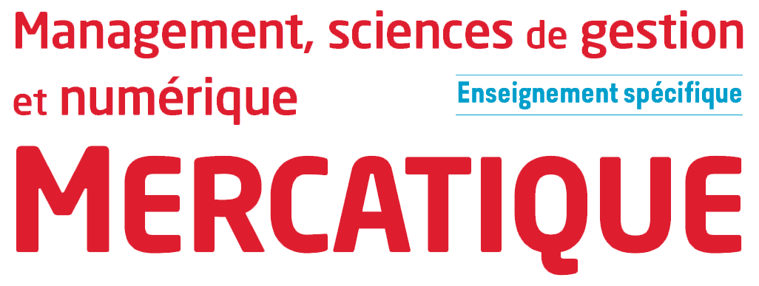

Chapitre 14 : Les stratégies de fidélisation au service de la relation client

L’entreprise évolue dans un environnement parfois très instable : marchés de plus en plus concurrentiels, coût élevé d’acquisition des clients, développement du numérique, etc. Cela la conduit à rechercher la fidélisation de ses clients pour maintenir/accroître ses ventes tout en repensant en profondeur la relation client.

Les facteurs de fidélité
Un client est considéré comme fidèle lorsqu’il achète régulièrement les produits ou services de l’entreprise. La fidélisation s’apprécie au travers de comportements d’achat répétés mais également grâce à l’analyse de leurs facteurs explicatifs.
Les principaux facteurs explicatifs de la fidélité sont l’expérience d’achat et de consommation ainsi que la satisfaction du consommateur.
Il existe d’autres facteurs explicatifs de la fidélité :
– le rapport qualité-prix du produit ou du point de vente ;
– l’image et la notoriété ;
– les services associés ;
– l’attachement au point de vente ;
– les labels et les certifications.

Les stratégies de fidélisation
Afin d’améliorer la fidélité des clients, les entreprises mettent en place des stratégies de fidélisation.
Leur objectif est à la fois d’améliorer le chiffre d’affaires de l’entreprise et d’améliorer son image.

On distingue deux types de stratégie de fidélisation :
– la stratégie de fidélisation induite, qui consiste à contraindre le consommateur à racheter un bien ou un service par commodité ou par obligation contractuelle ;
– la stratégie de fidélisation recherchée, qui consiste à inciter le consommateur à racheter un bien ou un service parce qu’il est satisfait ou motivé par un programme de fidélisation.

Le programme de fidélisation
Un programme de fidélisation est constitué de l’ensemble des actions de fidélisation de l’entreprise.
Il existe une grande variété d’outils et de méthodes de fidélisation :
– les cartes de fidélité, les avantages fidélité, etc. ;
– la personnalisation de la relation client grâce aux outils du marketing direct ;
– l’animation d’une communauté (forums, parrainages, clubs consommateur, etc.).

La mesure de la fidélisation : la valeur vie client
La valeur vie client (Life Time Value) est un indicateur prédictif permettant d’une part d’évaluer les revenus générés par un client sur toute sa durée de vie de client et, d’autre part, les comparer aux dépenses et aux moyens mobilisés pour obtenir son adhésion et le fidéliser.
La valeur vie des clients est donc la somme des bénéfices attendus sur la « durée de vie » d’un client (durée durant laquelle la personne est cliente de l’entreprise).

La gestion de la relation client (GRC)
La gestion de la relation client (GRC), en anglais Customer Relationship Management (CRM), consiste à récolter, traiter et analyser les informations relatives aux clients en vue d’établir une communication personnalisée avec eux.
L’entreprise utilise une base de données pour mieux connaître ses clients.

